Tugas 1 Komputasi Statistika

1. Buatlah Matriks berikut di R

[1 3 4 2 5 7 8 9 6 ]

1. Beri nama matriks tersebut sesuai nama Anda
2. Buat Matriks baru yang berasal dari gabungan baris ke-1 dan ke-3 dari matriks no 1

NB. Format: Tulis script dan outputnya

#script

x <- c(1, 3, 4, 2, 5, 7, 8, 9, 6)

MarcoAmadeoHalim <- matrix(x, nrow = 3, ncol = 3, byrow = T)

Matrix_baru <- rbind(MarcoAmadeoHalim[1,] , MarcoAmadeoHalim[3,])

#No.1 & No.2

print(MarcoAmadeoHalim)

#No.3

print(Matrix_baru)

#save environment

save.image("MarcoAmadeoHalim.Rdata")

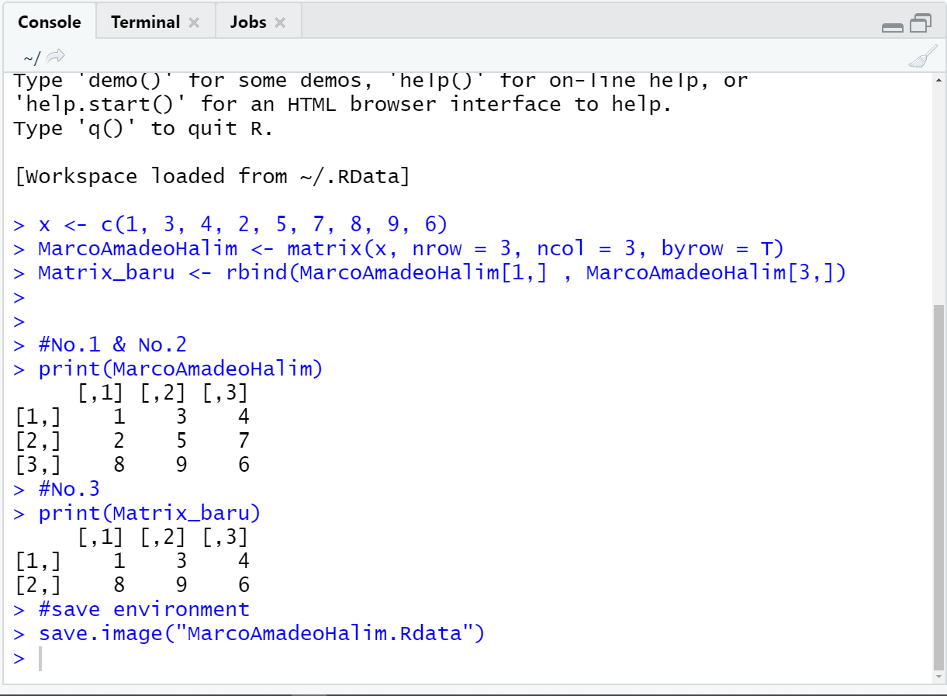#output